Referat fra ordinær generalforsamling i Grundejerforeningen Virup Skovvej 2017

Tidspunkt og sted: Onsdag den 26.april 2017 kl. 19.30 på Hjortshøj Lokalcenter
Referat nr.: 5

Deltagere: 15 fremmødte inkl. bestyrelsen

Afbud: Susanne

Referent: Henrik
Dagsorden:
- Valg af dirigent og referent
- Aflæggelse af årsberetning for det seneste år og forelæggelse til godkendelse af årsregnskab med påtegning af revisor
- Godkendelse af budget og á conto opkrævninger
- Valg af formand til bestyrelsen (Heidi Erler - genopstiller)
- Valg af øvrige medlemmer til bestyrelsen (Henrik Dreyer - genopstiller,
Susanne Kjær – genopstiller og Preben Sahl – genopstiller)
- Valg af suppleanter ( Kasper Tangsig – genopstiller,
Linda Stigsen Ulfkjær – genopstiller)
- Valg af revisor
- Forslag fra bestyrelsen
- Forslag fra medlemmer, skal indsendes til bestyrelsen senest 2 uger før generalforsamlingen
- Eventuelt

Ad 1) Valg af dirigent og referent

Bestyrelsen foreslog Simon Buss, nr. 49 som dirigent. Simon blev valgt uden modkandidater.
Indkaldelse til generalforsamlingen skal ske max. 4 uger før og min. 3 uger før generalforsamlingen. Endelig dagsorden udsendes senest 1 uge før generalforsamlingen.
Simon kunne konstatere, at generalforsamlingen var lovlig indkaldt.

Ad 2 Aflæggelse af årsberetning for det seneste år og forelæggelse til godkendelse af årsregnskab med påtegning af revisor

Heidi aflagde som formand beretning for det foregående år:

Endnu et år er gået og der har været nok at se til, og jeg havde ikke klaret det uden resten af bestyrelsen inkl. suppleanter, som skal have mange tak for indsatsen.
Boligkontoret har pr. 1. Juli 2016 overtaget vedligehold af grønne områder, samt snerydning. Det er blevet pænt at se på.
Vi har afholdt et møde om Nabohjælp,. Der var desværre ikke den store tilslutning, men vi er flere der har tilmeldt os. Vi har også lavet opslag om det i vores facebook-gruppe. I er velkommen til at spørge os, hvis i er i tvivl om hvordan man tilmelder sig. Vi hjælper gerne.
Vi har fået lavet nye konti, hvor pengene er bundet til vejfond, samt opsparing til legeplads.. Dette har vi gjort for, at man ikke pludselig står om 20 år og ikke har pengene.
Vi har haft et møde med de andre grundejerforeninger på Virup Skovvej vedrørende vedligehold og snerydning af den private fællesvej. Vi har dog endnu ikke fået vejen overdraget, så derfor er der heller ikke blevet nogen konklusion på det.
De 5 grundejere er : Grundejerforeningen Virup Skovvej (altså os), Æblelunden, Parcelhusene, og 2 Kommunale Grundejere som er: Børn & Unge og Sport & Fritid.
Tak fordi i ville lytte til mig. Jeg ser frem til en god generalforsamling og fortsat godt samarbejde.
Formandens beretning blev godkendt.
På vegne af kassereren, som var syg, fremlagde Henrik årsregnskabet:
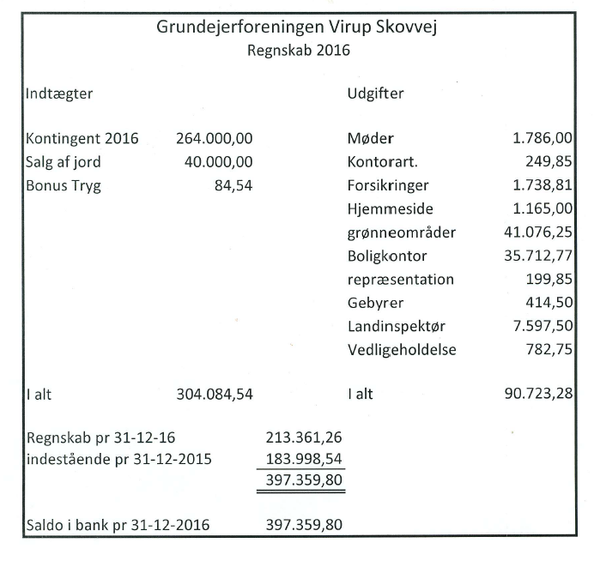
Der var ingen kommentarer til regnskabet, der blev godkendt.

Ad 3) Godkendelse af budget og á conto opkrævninger

Henrik fremlagde budgettet for indeværende år:

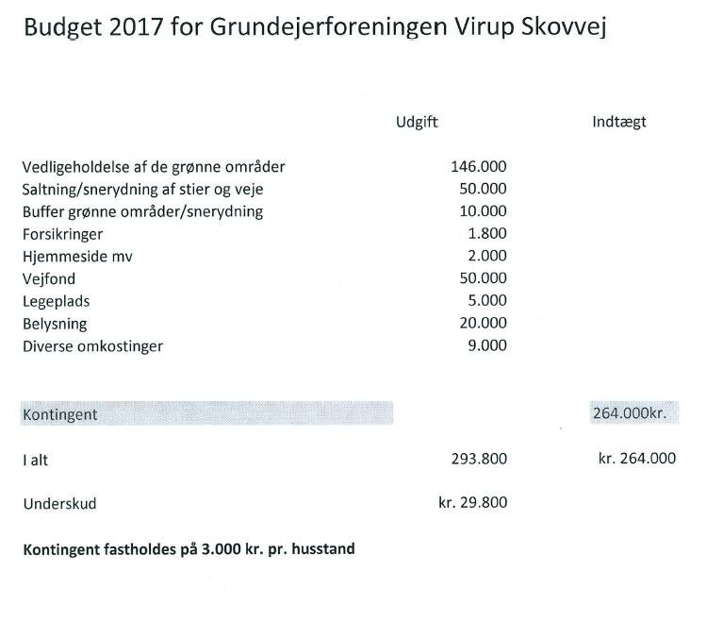
Det fremlagte budget blev enstemmigt vedtaget.

Ad 4) Valg af formand til bestyrelsen

Heidi blev genvalgt som formand for bestyrelsen.

Ad 5) Valg af øvrige medlemmer til bestyrelsen

Preben, Susanne og Henrik blev alle genvalgt til bestyrelsen.
Ad 6) Valg af suppleanter

Kasper Tangsig blev valgt som suppleant for lejerne, nr. 171
Linda Stigsen Ulkjær blev valgt som suppleant for ejerne, nr. 41

Ad 7) Valg af revisor

Hailun Fang blev genvalgt som revisor.

Ad 8) Forslag fra bestyrelsen

Forslag 1
Bestyrelsen foreslår, at grundejerforeningen opretter en vejfond, da vedligeholdelsen af fællesvejene påhviler grundejerforeningen.
Bestyrelsen foreslår at overføre 50.000 kr i år, og de efterfølgende år 20.000 kr.
- Forslaget blev vedtaget.
Forslag 2
Bestyrelsen foreslår, at der afsættes et årligt beløb til etablering/opsparing af ny legeplads, når den eksisterende skal udskiftes, på 5.000 kr.
- Forslaget blev vedtaget.
Forslag 3
Bestyrelsen foreslår, at grundejerforeningen donerer 5.000 kr .til en folkeaktie til Multihus Hjortshøj.
Note: Hvis Multihuset ikke bliver til noget, tilbageføres pengene til Grundejerforeningen.
- Forslaget blev vedtaget.

Ad 9) Forslag fra medlemmerne

Forslag fra haveudvalget
Herunder har haveudvalget lavet en række forslag til nye tiltag i 2017. Vi foreslår, at vi tager stilling til hvert enkelt forslag for sig.

- Volden langs med vejen
Vi vil anlægge hele volden langs legepladsen med brombærbuske på toppen i en træramme på med ukrudtsdug og flis. I samme omgang gøres jordbærvolden færdig.
Samlet budget: 10.000 kr. (Der er ansøgt om 5.000 kr. hos Smag på Århus til projektet. Hvis det går igennem, så er budgettet tilsvarende mindre.)
Forslaget blev godkendt, men det undersøges og pengene bevilget. Der var dog flere forslag til forskønnelse af volden, som haveudvalget arbejder videre med.
- Andehus og fuglehus ved søen
Vi vil købe et lille andehus samt et fuglehus til søen, så vi kan holde på fugle og ænderne.
Samlet budget: 1.000 kr.
Forslaget blev vedtaget
- En ekstra bålplads ved plantekassen/fodboldbanen
Vi vil anlægge en bålplads mere ved plantekassen ved ”fodboldbanen.”
Budget: 500 kr.
Forslaget blev ikke vedtaget.
- Petanquebane ved stien ved jordbærvolden 15 x 3 meter
Vi vil anlægge en petanquebane overfor jordbærvolden på 15 x 3 meter
Budget: 13.000 kr.
Forslaget blev ikke vedtaget.

- Vedligeholdelsespost
Vi har en række små vedligeholdelsesprojekter på de områder, som er etableret.
Budget: 1.500 kr.
Buske langs med vejen / græsplænen ved rundingen
Æble-espalier
Div. tæer
4 x plantekasser
Bærbuske
Jordbærvold
Bålplads
Pil ved legeplads
Buske foran p-plads ved ejerboliger
Birketræer ved sti / ejerboligerne
Pilehytten
Forslaget blev vedtaget.

Forslag: Affaldspladser til sorteringsaffald
Afdelingsbestyrelsen i boligforeningen foreslår, at vi snakker om, hvorvidt vi hver især ønsker at få en ekstra affaldsspand til sorteringsaffald, eller om der skal arbejdes på at lave fælles affaldspladser til sorteringsaffald eller til affald generelt.
Med venlig hilsen
Afdelingsbestyrelsen, afdeling 73 – BK Aarhus, Virup Skovvej.
Forslaget kom ikke til afstemning, da der udelukkende var behov for en diskussion om, hvorvidt det var en god ide. Ejerne har allerede modtaget brev fra kommunen, at de vil modtage en ekstra spand pr. 1. oktober 2017.

Forslag: Indkøb af fælles trailer
Jeg foreslår, at vi indkøber en fælles trailer, som kan benyttes af alle grundejerforeningens beboere til bortkørsel af haveaffald mv. Derudover vil den være meget brugbar til havearbejdsdage, sommerfest mv.
Traileren kan eventuelt stå ved Boligforeningens fællesskur.
Samlet pris for trailer: 5.000 kr. inkl. Nummerplade og lås.
Med venlig hilsen
Kasper Tangsig, Virup Skovvej 151
Forslaget ved vedtaget.

Forslag – Plads til grønt haveaffald
Boligkontoret, som varetager vedligeholdelsesopgaven i området, ønsker at opføre en plads til grønt haveaffald. Jeg foreslår, at vi giver tilladelse til at Boligkontoret opfører en plads til grønt affald på en af de nedenstående placeringer. Pladsen skal også kunne bruges af beboerne i området.
Pladsen skal være indhegnet med en låge i enden, så det ikke er til visuel gene. Pladsen skal maksimalt være 6 x 2,5 meter og 1,8 meter højt. Herunder er et forslag til placering 1, 2 og 3.
Boligkontoret afholder udgifterne til anlæg af pladsen og løbende tømning.
Med venlig hilsen
Kasper Tangsig, Virup Skovvej 151.
Forslaget blev vedtaget under forudsætning af, at naboerne ved parcelhusene høres, og der arbejdes videre med en eventuel alternativ placering.

Forslag – Skilte med husnumre
Det er svært for ambulancer at finde vej i området. Derfor foreslår vi, at der opsættes skilte med husnumre i krydsene, som angivet på tegningen nedenfor. Skiltene koster 1.500 pr. stk., hvis vi selv monterer dem.
Samlet budget: 6.000 kr.
Med venlig hilsen
Grundejerforeningen

Forslaget blev vedtaget.

Forslag: Skraldespande og poser til hundelort
Efter flere diskussioner på Facebookgruppen angående hundelort, som ikke samles op, har vi diskuteret mulighederne for, hvordan man kan gøre noget ved problemet i afdelingsbestyrelsen.
Vi foreslår derfor, at vi snakker om, hvorvidt en skraldespand og poser til hundelort kan være med til at løse problemet, eller om der er andre forslag til, hvad vi kan gøre.
Med venlig hilsen
Afdelingsbestyrelsen, afdeling 73 – BK Aarhus, Virup Skovvej.

Forslaget blev ikke vedtaget.

Ad 10) Eventuelt

Der afholdes sommerfest den 24. juni 2017.

Til sidst takkede bestyrelsen og dirigenten for god ro og orden, hvorefter der blev serveret varme og kolde drikke samt kager.

Kontaktliste til bestyrelsen

Navn |  | Adresse | Telefon | Mailadresse | Virupskovvej.dk
Heidi Erler | Formand | Nr. 163 | 2196 8766 | erler@mail.dk | HE@
Susanne Kjær | Kasserer | Nr. 71 | 2383 1836 | Susanne-v-kjaer@hotmail.com | SK@
Henrik Dreyer | Medlem | Nr. 87 | 5184 5442 | henrik@dreyer-sorensen.dk | HD@
Preben Sahl | Medlem | Nr. 153 | 2912 5042 | prebensahl@youmail.dk | PS@
Kasper Tangsig | Suppleant | Nr. 171 | 6087 1770 | kasper@tangsig.dk
Linda Stigsen Ulkjær | Suppleant | Nr. 41 | 2711 2490 | Linda.s.ulkjaer@gmail.com

Grundejerforeningen Virup Skovvej | CVR nummer 3611 0929

